10.06.2020/środa/ Dzień dobry

Dzisiaj z wizytą w zoo

**1."Porządkujemy zoo"-** podajemy nazwę wybranego  zwierzęcia zamieszkującego zoo: małpa, zebra, wilk, lis, antylopa, hipopotam, papuga. Dziecko dzieli nazwę na sylaby, wyodrębnia głoskę w nagłosie i wygłosie. Układa nazwę korzystając z alfabetu.

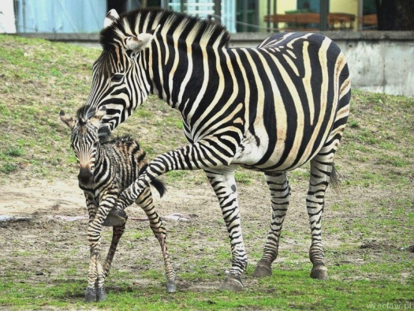zebra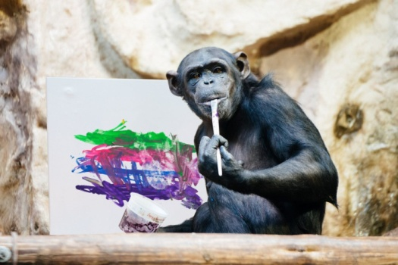małpa

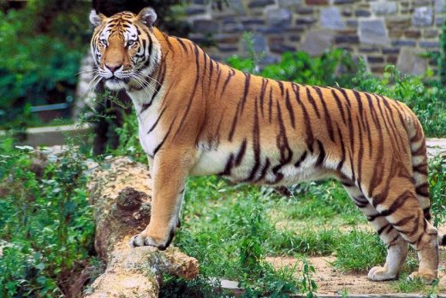tygrys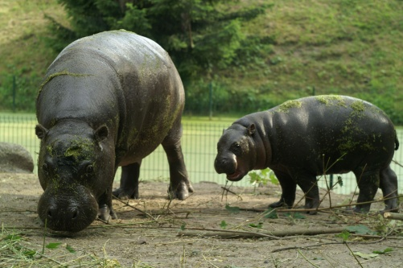hipopotam

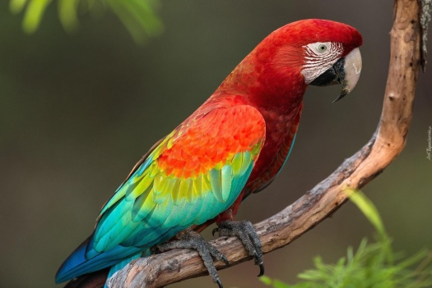papuga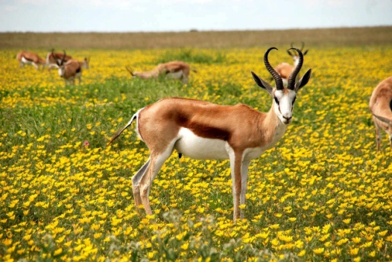antylopa

**2. „Mapa świata” – rozmowa kierowana.**

 Prezentuję dziś wam  mapę świata, na której są  kontynenty i ich nazwy oraz  fotografie zwierząt zamieszkujących różne kontynenty. Spróbujcie odszukać na mapie Afrykę.

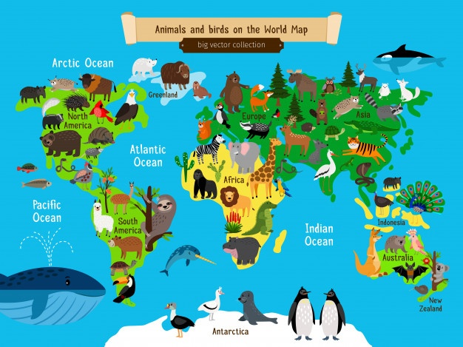

Są tu najniebezpieczniejsze zwierzęta świata, które nazwano ,,Wielką Piątką Afryki”.

**Lew –**  ma łapy zakończone ostrymi pazurami, silne szczęki doskonałe do powalania i zabijania nawet bardzo dużych zwierząt, groźnie wyglądająca grzywa, która zwiększa przewagę samca broniącego terytorium stada, stanowi naturalną ochronę głowy i szyi podczas walki.

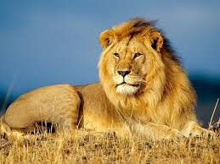

**Słoń afrykański**– duże uszy wykorzystywane do chłodzenia, długa trąba zakończona dwoma palczastymi wyrostkami służąca do oddychania, wąchania, picia, kąpieli, zbierania pożywienia i zrywania gałęzi z wyższych partii drzew, ciosy służące do obrony, miękka i delikatna spodnia strona stóp, dzięki czemu słoń może poruszać się bezszelestnie. Po kąpieli słonie obsypują wilgotną skórę piaskiem, a powstała w ten sposób warstwa kurzu i błota pomaga im chronić się przed słońcem i owadami.

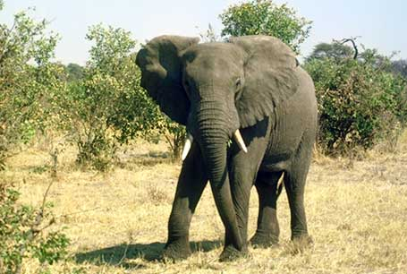

**Nosorożec czarny** – żywi się zróżnicowanym pokarmem roślinnym, ma szerokie i płaskie zęby trzonowe służące mu do rozcierania liści. Róg wykorzystuje do obrony. Gruba skóra stanowi ochronny pancerz a tarzanie się w błocie pomaga utrzymać niską temperaturę ciała i chroni przed pasożytami. Nosorożec biega bardzo szybko.

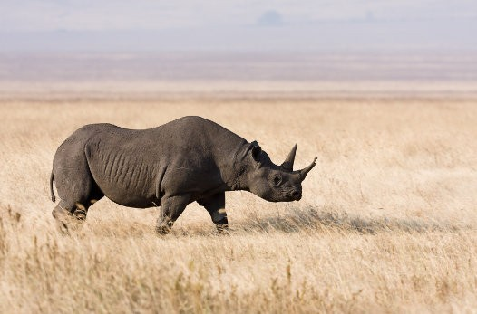

**Lampart** – dzięki ubarwieniu jest prawie niewidoczny wśród traw lub liści drzew. Ma szerokie łapy z ostrymi pazurami. Cechują go niebywała zwinność i siła – lamparty potrafią się wspinać, wciągnąć na drzewa ofiary trzy razy cięższe od siebie. Lampart potrafi świetnie pływać i wykonywać siedmiometrowe skoki.

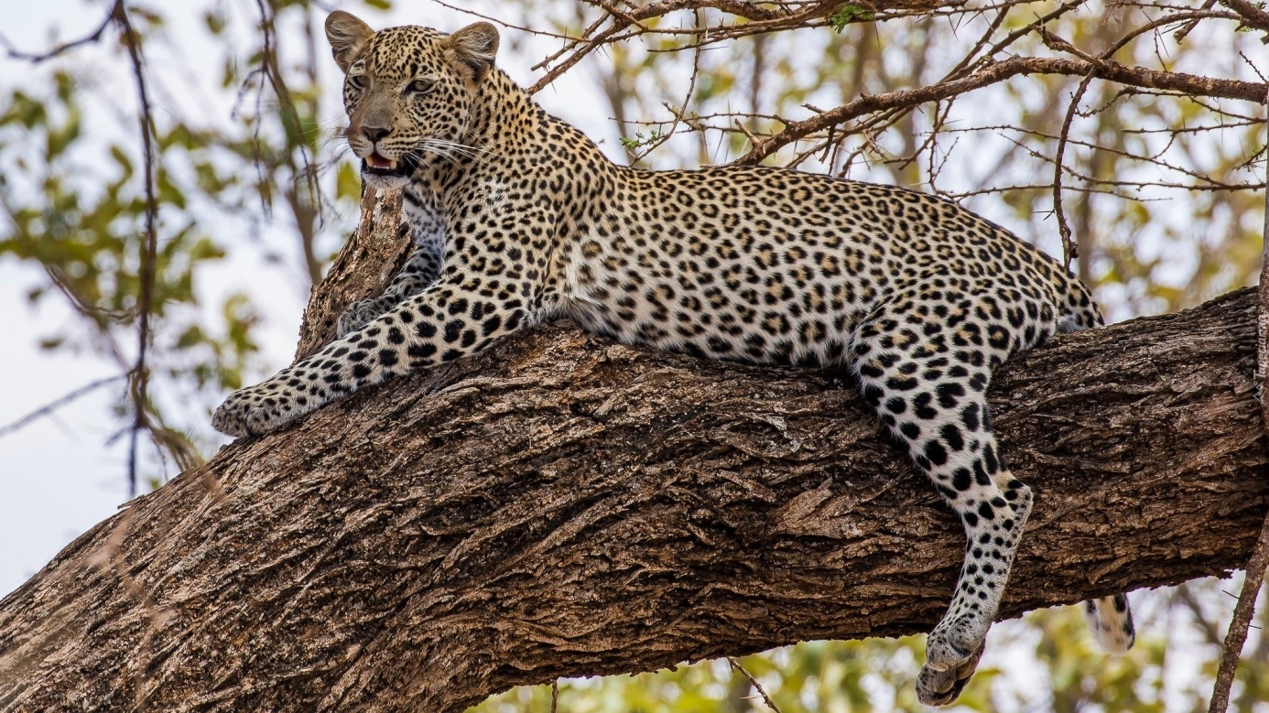

**Bawół afrykański** jest roślinożercą o ogromnej wadze (zwykle od 500 do 900 kg). Osadzone na dużej głowie potężne, ostre rogi służą do obrony i ataku. Bawoły mają silne kończyny, które są zakończone dwoma palcami pokrytymi racicami).

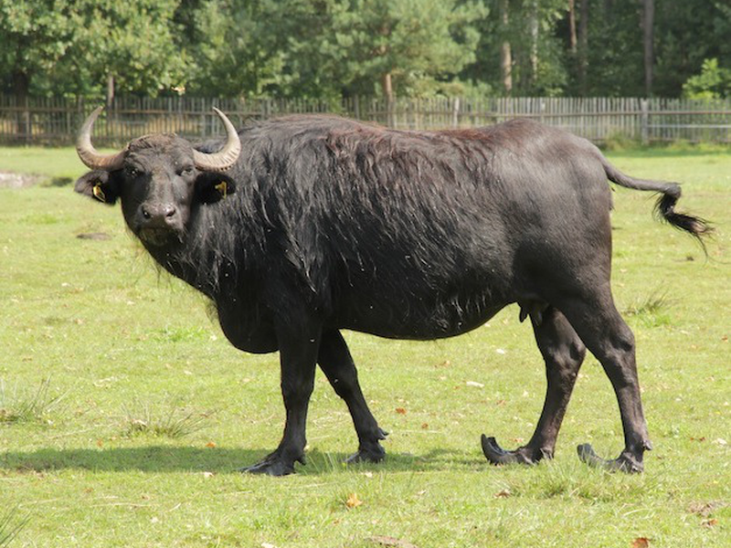

***Te zwierzęta są znane z waleczności, zwłaszcza gdy bronią młodych lub zostaną zranione.***

**3. ZOO –masaż.** Dzieci dobierają się parami z mama lub tatą, bratem, siostrą: jedna osoba  leży na brzuchu, druga wykonuje masaż jego pleców. Potem następuje zmiana ról.

<https://www.youtube.com/watch?v=xlXEn3l6vYM>

**Zoo Bolesław Kołodziejski**

**Tu w zoo zawsze jest wesoło, (masujemy plecy otwartymi dłońmi)**

**tutaj małpki skaczą wkoło, (wykonujemy ruchy naśladujące skoki po okręgu) tutaj ciężko chodzą słonie, (naciskamy płaskimi dłońmi),**

**biegną zebry niczym konie, (lekko stukamy pięściami),**

**żółwie wolno ścieżką człapią, (powoli, lekko przykładamy płaskie dłonie),**

**w wodzie złote rybki chlapią. (…) (muskamy raz jedną, raz drugą ręką)**

**4 „Plan zoo” – wykonanie w grupach planu zoo.**

Dzieci rysują na szarym papierze wybiegi dla zwierząt, basen hipopotama, ptaszarnie, małpiarnie itd. Wklejają sylwety zwierząt.

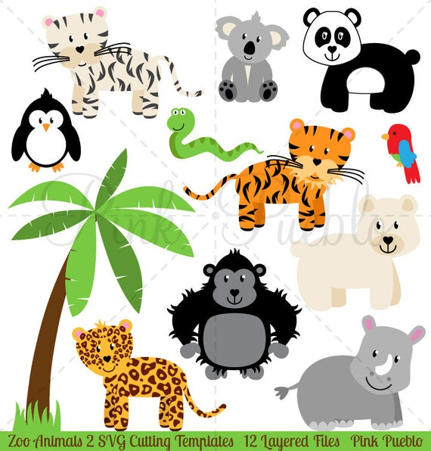

Albo pomalować i wyciąć



**5. KP. 4 /35 a** - czytanie wyrażeń, dopasowywanie do nazw zwierząt.  
**KP. 4/35 b** - podawanie nazw zwierząt, podpisywanie po śladzie.

**KP4.38a**- kącik grafomotoryczny



Zobaczymy się dopiero w poniedziałek, miłego długiego weekendu

Zadania dla chętnych

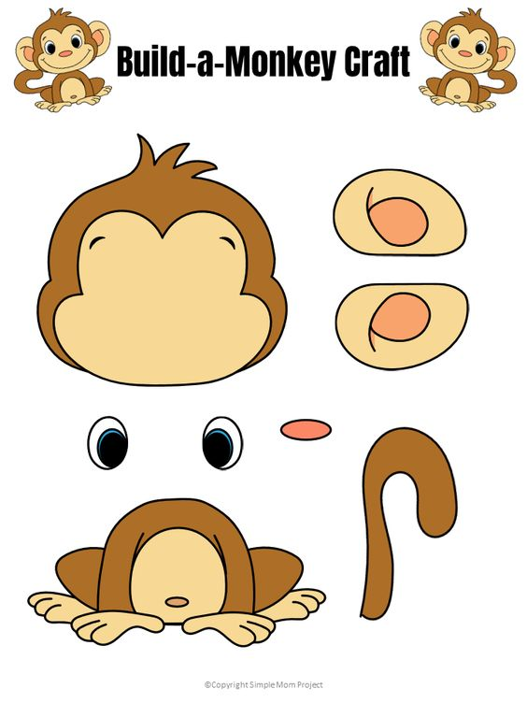

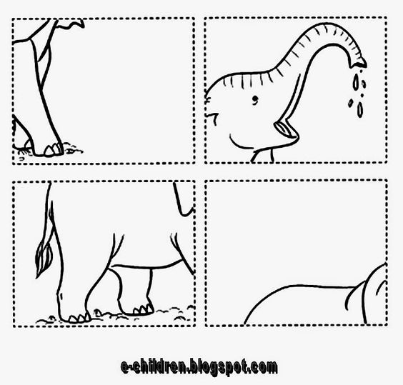

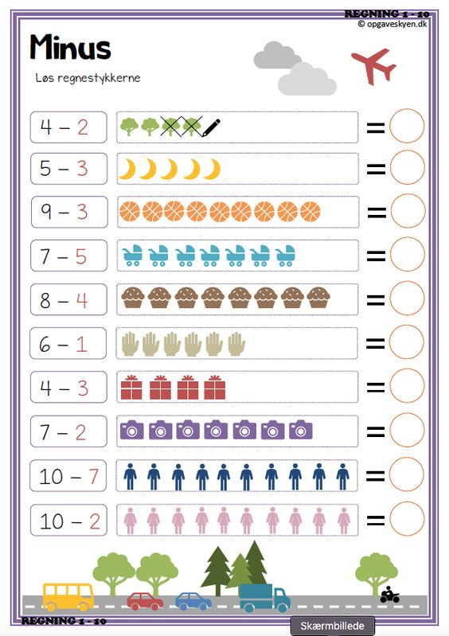

Policz i wpisz w kratki

